ПАСПОРТ ДЕТСКОЙ ОРГАНИЗАЦИИ УЧЕНИЧЕСКОГО САМОУПРАВЛЕНИЯ «ОДИССЕЯ»

Полное наименование общественного объединения | ДЕТСКОЯ ОРГАНИЗАЦИЯ УЧЕНИЧЕСКОГО САМОУПРАВЛЕНИЯ «ОДИССЕЯ»
Свидетельство о государственной регистрации (номер, кем и когда выдано) | Свидетельство о включении в реестр комитета по делам молодёжи администрации Брюховецкого района от 1999. года №1.
Дата и место создания объединения | 1999 год, станица Брюховецкая МБОУ СОШ №20 имени Г.К. Жукова
Адрес, где располагается штаб-квартира объединения | 352753 Краснодарский край, станица Брюховецкая, улица Ленина,57
Контактные телефоны | 8 (86156)2-00-50
Факс | 8 (86156)2-00-50
Адрес электронной почты | school20@bru.kubannet.ru.  адрес официального сайта – http://www.bru 20 school.nazod.
Численность объединения  (на 1 сентября 2021 года) | 323 человека все учащиеся школы 5-11 класс
Количество первичных объединений и коллективов (на  1 сентября 2023 года) | 12 классов
Девиз объединения | «Достоин званья «ПАТРИОТ»  Не тот, кто льёт елей словесный:  Кто ради Родины живёт  И, мы служить ей будем честно!»
Описание, фотография эмблемы объединения | 
Фотография или описание символов, атрибутов объединения  (галстук, форменная одежда) | 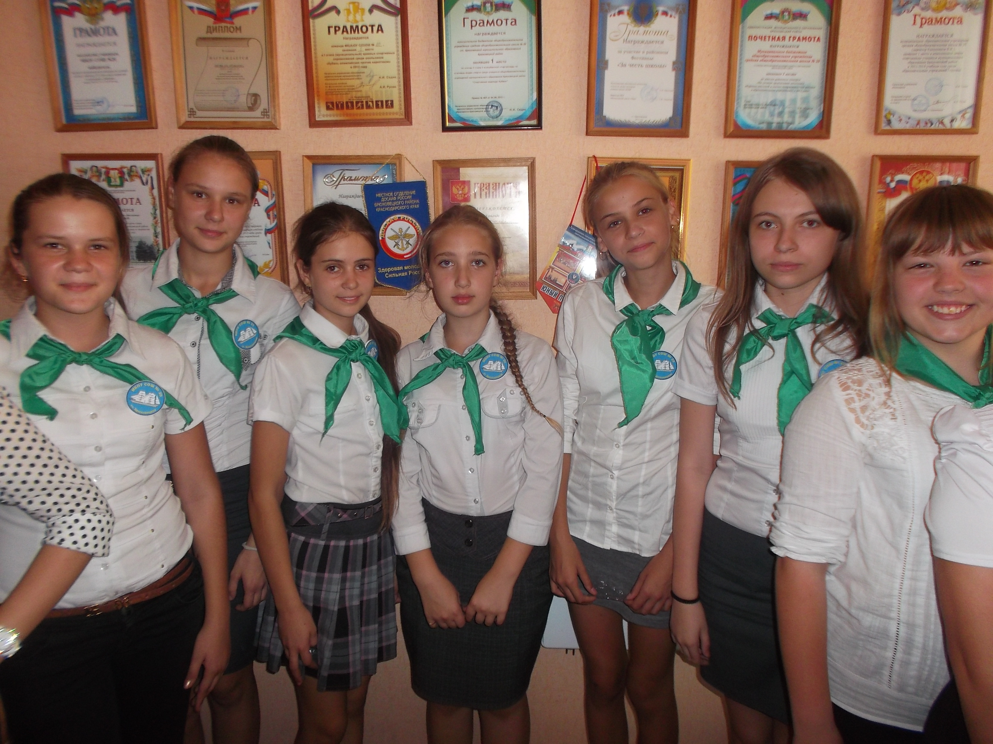
Основные направления деятельности | Обеспечить наиболее полную и эффективную реализацию прав и интересов школьников, а также их самостоятельность, инициативу и творчество в решении вопросов школьной жизни.  - Создание условий для развития и реализации личности учащихся;  - Работа по гражданскому и духовно-нравственному воспитанию;  - Оказывать помощь в выборе профессии, трудоустройстве в каникулярный летний период;  - Организация спортивной работы, пропаганда здорового образа жизни, культурного досуга учащихся;  - Участвует в развитии туризма и краеведческого движения;  - Координирует свою деятельность с другими молодёжными организациями и объединениями;  - Организует пропаганду экологической грамотности среди населения;  - Выступает с социальными проектами на предприятиях, в школах, СМИ, телевидении;  - Распространяет средства наглядной агитации за сохранение Природы (листовки, плакаты, экощиты);
Традиционные дела организации | - Выступление агитбригады « Хочешь быть здоровым - будь: это правильный путь!»  - «Без привычек вредных жить на свете здорово!»  - « Спорт- против наркотиков!»  - Акция « Скажем: «Нет табачному дыму!».  - Акция « Профилактика вредных привычек»  - Проведение пятиминуток (информационных вестников) по Закону  - Участие в организации и проведении в школе Всекубанской спартакиады по игровым видам спорта «Спортивные надежды Кубани». Проведение мониторинга участия в спартакиаде.  - «Теперь я пятиклассник». Посвящение в члены Школьного (ученического) самоуправления  - Организация и проведение мероприятий, посвященных Дню учителя  - Организация и проведение мероприятий, посвященных Дню матери  - Организация и проведение мероприятий, посвященных Дню народного единства, конкурс рисунков «Россия, вперед!» и т. п.  - Организация и проведение мероприятий, посвященных Дню родного языка  - Организация и проведение мероприятий, посвященных Дню Победы советского народа в Великой Отечественной войне 1941-1945 гг., организация и проведение акции «Подарок ветерану» и т.п.
Членом каких других организаций является данное объединение | - Коллективные члены отделения Движения первых.
Состав Совета УС ДО «Одиссея» | Совет министров ученического самоуправления ДО «Одиссея»  2023 – 2024 учебный год!  Президент школы  Иван Кроливец, 11а класс  Заместитель президента школы  Кабакова Полина, 11а класс  Министры образования  Братусина Милла, 11а класс  Жижко Полина, 10а класс.  Министры дисциплины и порядка  Чернова Дарья, 11а класс  Даниил Михайлов, 11а класс.  Министры спорта  Грибинюк Арина, 10а класс.  Романенко Юлиан, 11а класс.  Министры печати и СМИ  Николаева Лилия, 11а класс  Романова Елизавета, 11а класс.  Министр труда и экологической грамотности учащихся  Золотухина Александра, 10а класс  Дыров Даниил, 11а класс.  Министр культуры  Локтева Диана, 11а класс  Пономаренко Алина, 11б класс

Заместитель директора по ВР Ю.А. Виноградова

